В МБОУ СОШ №29 прошли уроки, мероприятия , приуроченные к Международному дню борьбы с коррупцией (9.12.18г.)

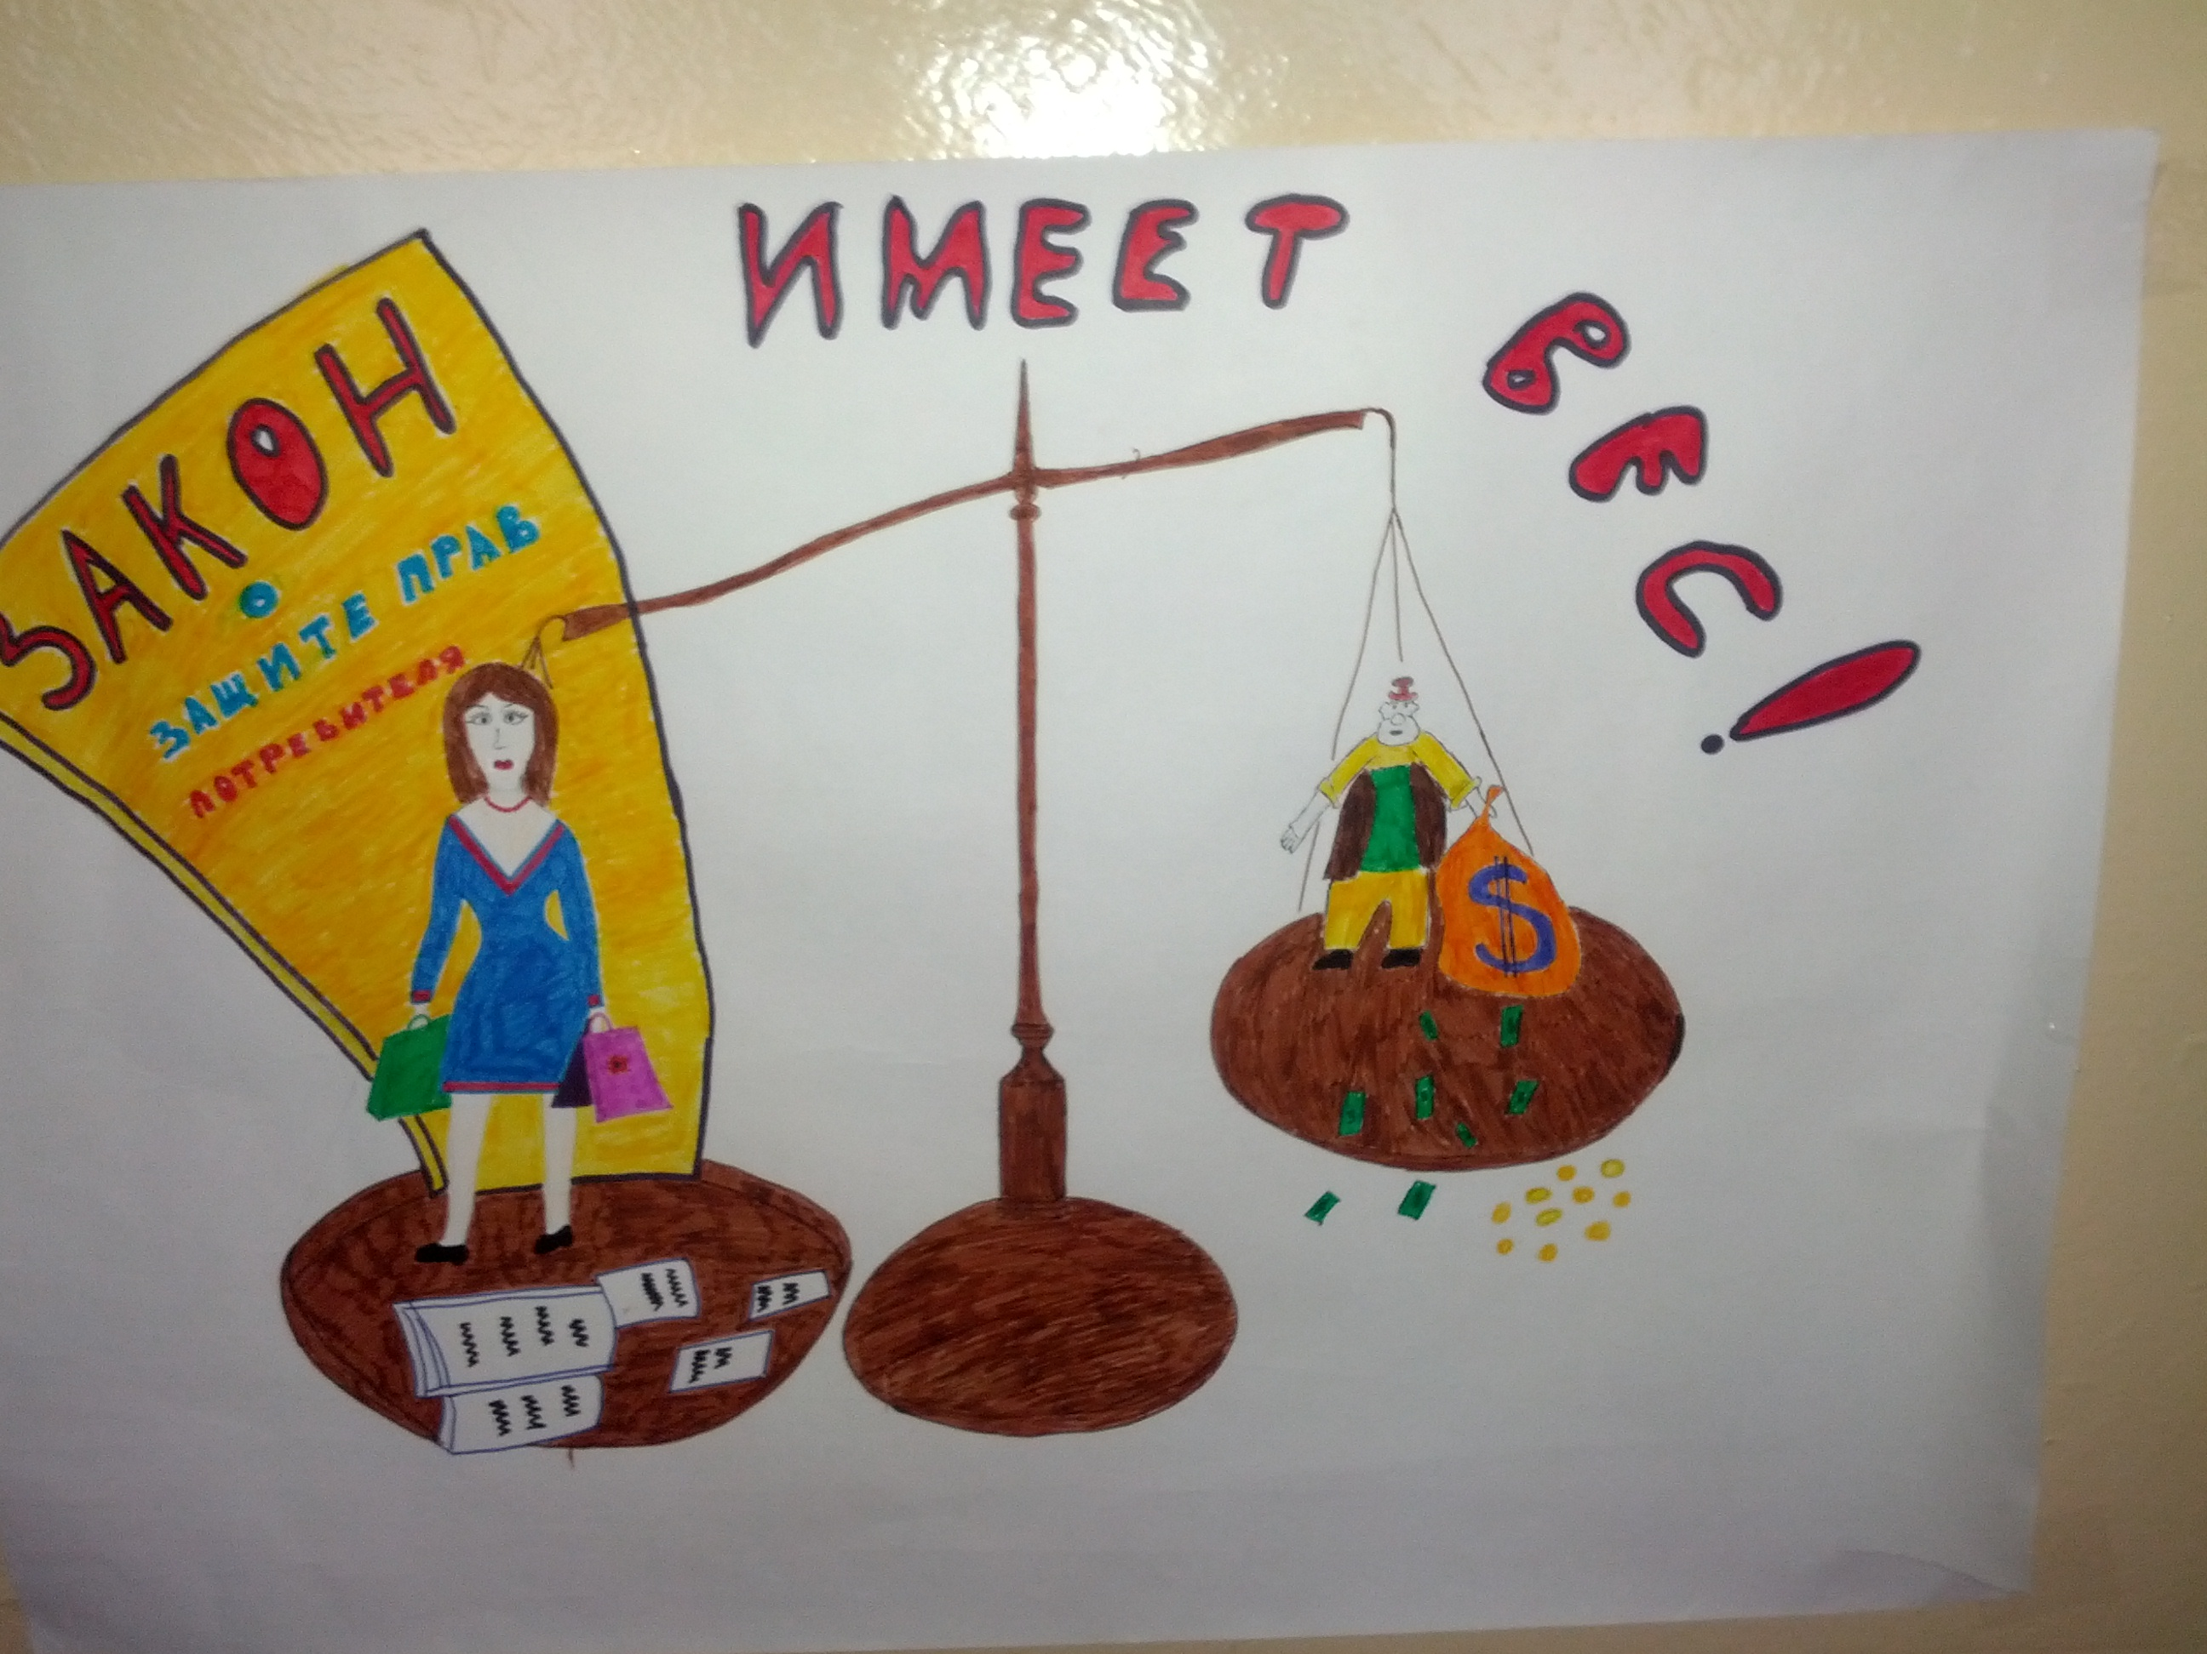

№ | Название мероприятия | сроки | класс | Ответственные
1. | Тематические уроки: | 09.12 14г.
1.1 | Общество и коррупция | 2 урок-1смены | 8а | Абдусаламова Д.М.-учитель истории
1.2 | международная борьба с коррупцией | 4урок-1смены | 9в | Ахмедханова Л.Д.-учитель истории
1.3 | Сегодня день борьбы с коррупцией | 4 урок-2смены | 7б | Ахмедханова Л.Д-  учитель истории
2 | Мероприятие
2.1 | Агитбригада 8а класса в гостях у 6а | 6урок -1смены | 8а | Мамедова РД – историк и кл.рук
2.1 | Коррупция в жизни –  11.1 и 11.2 | 10.12.14г  3 урок-1смены | 11.1  11.2 | Асланова РЗ-уч.истор  Шамсудинова Ф.А.-кл.рук
3. | Выпуск газет | 3-10 декабря | 6-11 классы | Батырова А.Р. и учителя истории.

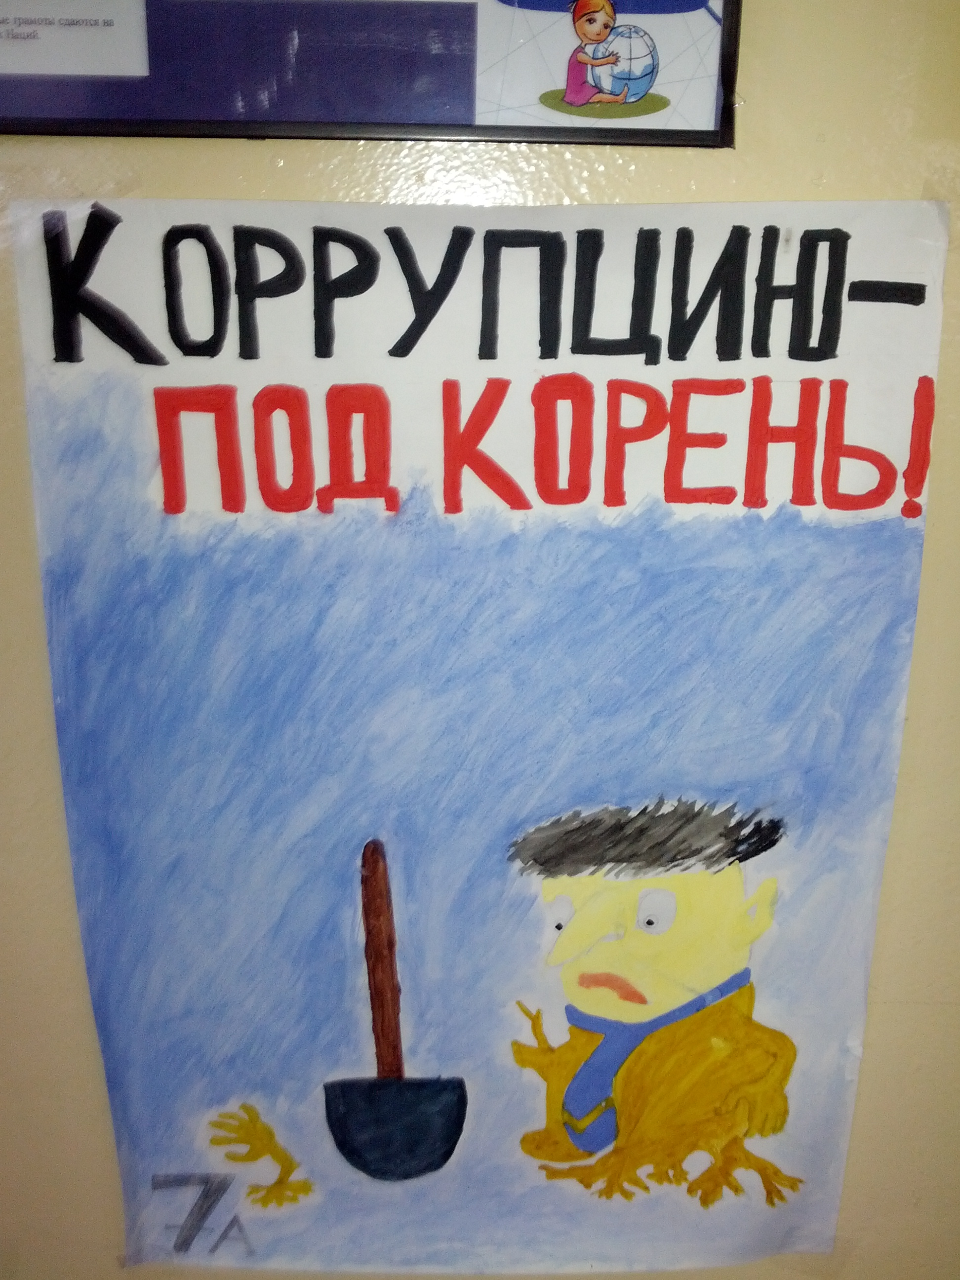

Очень запомнился учащимся агитбригада 8а класса, дети подготовили сценки, отрывки из мульфильма, презентации,газеты. Очень интересно прошел день .

